Formula del problema



Valores iniciales:

R=3

V=30

Despejamos la ecuación

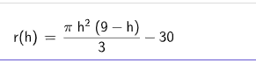

Grafica de la función:

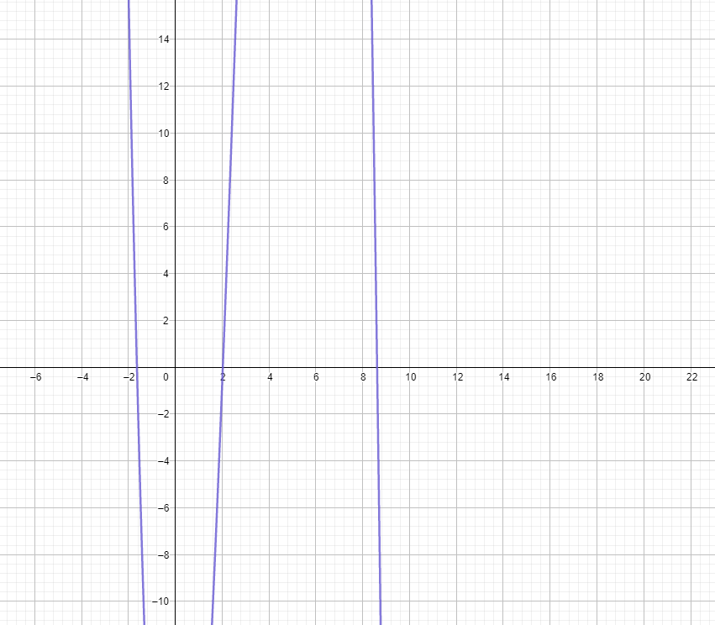

Evaluamos los puntos para calcular la altura.

Puntos:

[0.5,2.5]

Valores de valores:

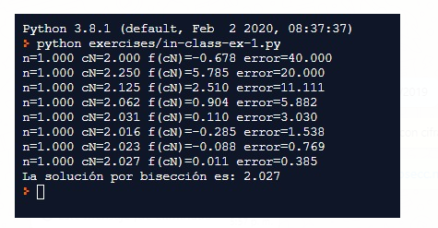

Validando la respuesta:

